Raadsvoorstel: | Perspectiefnota 2022
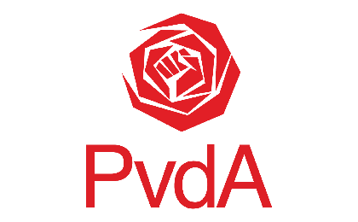

Amendement
De raad van de gemeente Tilburg in vergadering bijeen op maandag 28 juni 2021
Amendement
Thema: Vitale stad
Titel: Naar een toegankelijke stad

Constaterende dat
- Het percentage toegankelijkheid van het gemeentelijk maatschappelijk vastgoed eind december 2020 69% bedroeg, omdat de maatregelen in een aantal gebouwen pas in het eerste kwartaal van 2021 worden afgerond.
- Als deze maatregelen gerealiseerd zijn de gemeente Tilburg op het streefcijfer van ca. 75% uit.
- In Tilburg het streefcijfer van 75% toegankelijkheid tot en met 2024 wordt gehanteerd.
- Gelijke kansen in de samenleving start met goed toegankelijke openbare ruimtes voor iedereen.
- Na de ratificatie van het VN-verdrag inzake de rechten van personen met een handicap per 1 januari 2017 een verplichting geldt om gebouwen toegankelijk te maken voor personen met een beperking.
- Het gehanteerde streefcijfer van de gemeente Tilburg in strijd is met het VN verdrag en nationale wetgeving op dit terrein.
- Onze gemeente het streefcijfer van 100% toegankelijkheid als perspectief zou moeten hanteren.
- Het niet uit te leggen is dat het streefcijfer de komende jaren tot 2026 niet stijgt naar 100%, maar op 75% blijft.

Wijzigt de perspectiefnota 2022-2025 als volgt:
Het woord ‘optimaal’ onder Vitale Stad paragraaf “2.2.1 Schaalsprong in stedelijke ontwikkeling” in de zin “De inclusiviteit van de stad wordt versterkt door passende woningen te realiseren in een aantrekkelijke leefomgeving en werk voor alle Tilburgers te creëren en door onze openbare voorzieningen optimaal toegankelijk te maken.” te schrappen.
En gaat over tot de orde van de dag.

Yusuf Celik, fractie PvdA Tilburg

